**COMPILER PROJECT 2 2020**



**팀원** 권준혁 | 20143306

민준홍 | 20140006

**담당교수**: 김효수 교수님

1. **DFA transition graph and NFA**

**DFA**

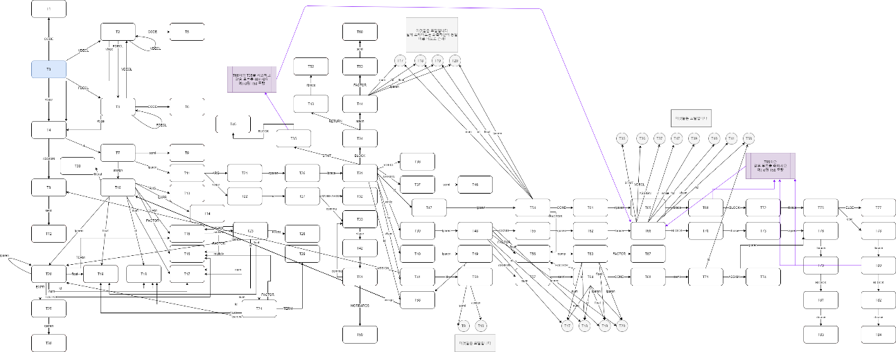

(이것을 확인할 dfa.drawio 파일 및 pdf 또한 별도 첨부함.)

**NFA**

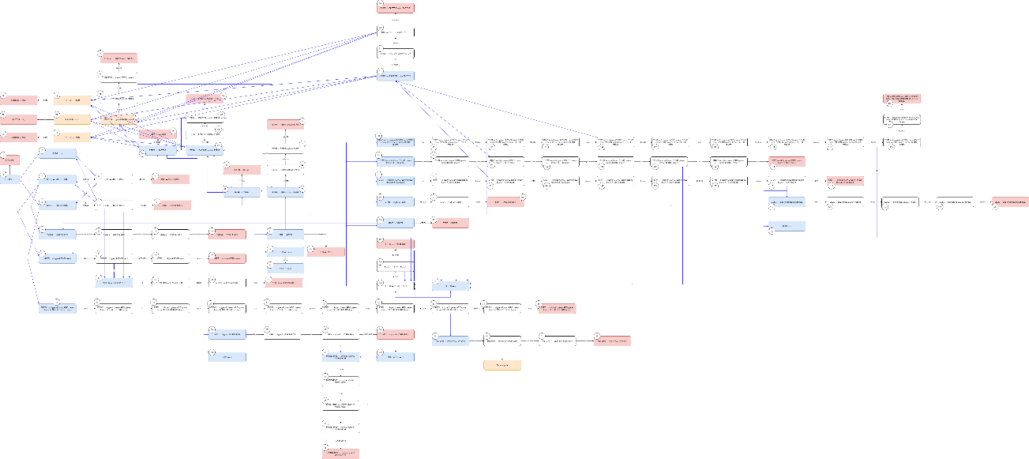

(이것을 확인할 nfa.drawio 파일 및 pdf 또한 별도 첨부함.)

1. **SLR parsing tale**

**\* 크기가 너무 큰 관계로 CSV 파일로 첨부하였음.**

1. **How Syntax analyzer works with lexical analyzer**
2. **제출 코드 설명**
   1. **lexical 관련**
      1. lexical.py

* lexical analyze를 진행한다.

실행 예) lexical_analyzer.py test.c

* + 1. classes.py
* lexical.py에서 사용하는 모듈이다.
  1. **syntax 관련**
     1. syntax.py
* syntax analyze를 진행한다.

실행 예) syntax.py test.out

* + 1. syntax_class.py
* syntax.py에서 사용하는 모듈이다.
  1. **실행을 위해 필요한 것**
* pandas 모듈 (python)
  + SLR TABLE을 csv로 출력할 때 사용한다.
  + pip install pandas

1. **Lexical Analyzer to Syntax Analyzer**
   * 1. Lexical Analyzer의 출력 형식을 json으로 수정하여 여러 정보를 넘길 수 있게 했다.
     2. 에러 리포팅을 위해서 토큰에 그 토큰이 끝나는 위치를 지정하였다.
     3. 에러 리포팅을 위해 원본 코드를 같이 넣는다.
   1. **Syntax Analyzer의 동작원리**
      1. 실제 Parse를 진행하는 부분은 SyntaxAnalyzer 클래스가 담당한다.
      2. Parse에 필요한 Data를 가지는 부분은 SLRTable 클래스가 담당한다.
      3. 프로그램 시작시 LexicalAnalyzer에서 만든 json파일을 읽어서, 작업을 진행한다.
   2. **SLRTable 클래스**
      1. 다음을 **Member** 변수로 가진다.

**follow_sets** : 심볼에 대한 follow set을 가지는 dictionary다.

* + - * key = 심볼, value = follow set의 list

**transitions** : DFA의 transition 정보를 가지는 defaultdict(dict)이다.

* + - * key = 출발 state
      * value = dict(key = 트랜지션에 해당되는 심볼, value = 목표 state)

**change_rules** : 모든 Change rule을 리스트로 저장한다.

* + - * Change rule을 사용하는 곳은 이 리스트에서의 index를 가지고 있다 활용할 때 이 리스트를 참조한다.

**non_terminals** : 논터미널들을 리스트로 저장한다.

terminals = 터미널들을 리스트로 저장한다.

**state_to_change_rules** : DFA에 해당되는 change_rule들의 index와 shift 위치를 리스트로 저장하는 dfa이다.

* + - * key : dfa의 번호
      * value = (change_rule_index, shift_index)을 저장하는 list

**action_table** : SLRTABLE의 Action Table을 저장하는 defaultdict(dict)

**goto_table** : SLRTABLE의 GOTO 테이블을 저장하는 defaultdict(dict)

* + 1. 작성한 DFA의 정보를 넣고, SLRTable에 넣을 수 있는 형식으로 가공한다.

change rule을 넣고, 그 State에 맞는 change_rule을 설정한다.

Trasnsition Rule을 넣어준다.

Start State는 “S”로 고정한다. (HARD CODING)

* + 1. FollowSet, Terminal, Nonterminal을 넣어준다
    2. 위 정보를 이용해서 GoTo, Action 테이블을 Build한다.
       - * Action 테이블은 (액션 타입, 액션 VALUE)의 튜플을 넣어준다.
         * 수업시간에 설명해주신 Rule을 충실히 따라, 코드로 생성한다.

SLRTable.build_goto_table

논터미널인 Transition이면 GOTO

SLRTable.build_action_table

터미널이면 SHIFT ACTION

FOLLOW SET이면 REDUCE

* + 1. 빌드한 테이블을 확인하기 위해 csv로 export 한다.
    2. Syntax Analyzer 인스턴스를 이때까지 생성한 SLR TABLE을 이용해 생성한다.
    3. Syntax Analyzer의 Parsing을 진행한다.
  1. **Syntax Analyer**

1. 다음을 Member 변수로 가진다

**slr_table** : 위에서 만든 slr_table이다.

**state_stack** : 현재 탐색중인 state의 stack이다 (list로 구현) [0]으로 초기화하는데, 이것은 initial state이다.

**passed_state**

* 이 검증 데이터셋은 어느정도 테이블을 사용하고 있는지 검증용으로 사용. 지나온 state를 저장.

**input_symbols** : 현재의 symbols(Non/terminal)들을 저장한다.

* 처음에는 토큰들로 초기화
* 이것이 Start State가 되면 종료.
* NonTerminal은 그 Nontermal이 만들어진 가장 뒤의 Symbol이 그 Nonterminal의 원래 코드에서의 위치가 된다.

**shifter_index** : 현재 보고있는 input_symbols에서 어느 위치까지 shift해서 보고 있는지를 저장한다.

1. parse_one 함수를 한번 호출할때마다 한번씩 parsing을 진행한다.
2. sfift_index를 보고 현재 검사해야할 symbol을 가져온다.
3. non_terminal이면 GOTO, terminal이면 ACTION을 실행한다.
4. 해당되는 것이 없으면 ERROR를 발생한다.
5. parse_one은

True :파싱이 정상적으로 진행중이다.

“END” : 파싱이 완료되었고, 성공적이다.

(False, symbol) : 파싱 실패, 실패한 위치에서의 symbol을 반환이 Symbol은 에러 리포트를 작성할 때 쓰인다.

1. parse_one의 과정 세부는 수업시간의 rule을 따른다.

변환 규칙에서 사용한 Symbol 수만큼 Pop한다

SHIFT 액션은 SHIFT한 후 State를 이동한다. 등등...

* **OVERALL PROCEDURES**

1. lexical Analyzer 실행 (test.c -> test.out) 후   
   Syntax Analayer 실행 (test.out)
2. 입력받은 파일 이름에 해당되는 파일이 있는지 확인.
3. 사전 정의된 값으로 SLRTable 클래스 생성후 초기화.
   1. ACTINO, GOTO 테이블 생성
4. SLRTable의 action, goto 테이블을 csv로 export.
5. SyntaxAnalyzer 클래스를 위 SLRTable로 생성
6. Parse 진행. Shift된 위치 바로뒤의 Symbol을 본다.
   1. START SYMBOL이면 성공
   2. Non Terminal이면 GOTO 테이블 참조해 GOTO 액션 실행
   3. Terminal이면 SHIFT 또는 REDUCE 진행
      1. SHIFT시 현재 STATE를 Stack에 넣고 진행
      2. REDUCE시 STATE를 REDUCTION된 심볼들의 length만큼 POP한다.
7. 진행 후 결과 출력

성공이면 메시지 출력후 종료, 실패이면 에러 리포트 작성 후 종료

1. **PROGRAM DETAIL**

* **결과 출력**
  + **성공적으로 PARSE 했을 시 “ACCEPT”를 출력한다.**
    - 
  + **에러 발생시 ERROR REPORT를 PRINT 한다.**
    - 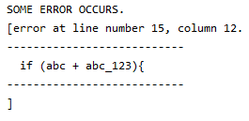

1. **기타.**

* **테스트용 기능을 작성함 (폴더 전체 테스트, 이때는 Lexical까지 한번에 진행)**
* **Command line Argument로 test_folder를 넘겨주면, test_folder안에 있는 .c 확장자의 파일을 대상으로 lexical -> syntax Analyze를 진행.**
  + 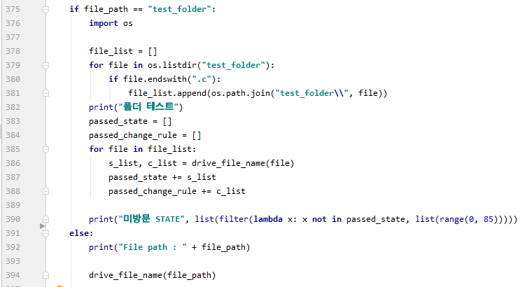
* **GIT으로 열심히 작업. 커밋 히스토리**  
  